Amendment No 1  to the Contract No XXXXX082012 from August 20, 2012  1. Item: Filter press  2. Main Technical Data  2.1. Model YLX65  2.2. Productive capacity 20 t/d  2.3. Working pressure 0.5MPa  2.4. Filter area 20 sq.m.  2.5. Number of filter leaf 29 pieces  2.6. Filter leaf size 650×650×45mm  2.7. External dimensions 2820×910×1050mm  2.8. Weight of machine 3250kg  3. Application. The filter press is applicable for various suspending solid liquid separation. Machine can filter different kinds of crude oil pressed in oil mills.  4. Product image: | Приложение № 1  к контракту № XXXXX082012 от 20 августа 2012  1. Товар: Фильтр-пресс  2. Технические характеристики оборудования:  2.1. Модель: YLX65  2.2. Производительность: 20 т/д  2.3. Рабочее давление 0,5 МПа  2.4. Площадь фильтра 20 кв.м.  2.5. Количество пластин фильтра 29шт.  2.6. Размер пластин фильтра 650×650×45мм  2.7. Внешние размеры 2820×910×1050мм  2.8. Вес машины 3250 кг  3. Применение. Фильтрующий пресс применим для разделения различных жидких взвесей. Машина может фильтровать различные виды сырого масла, полученного на маслобойном заводе  4. Изображение товара:
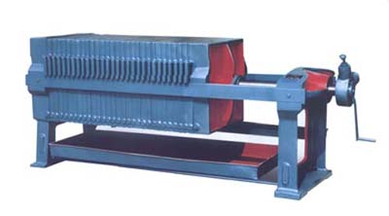
For the Seller  The Producer  ________________  For the Buyer  Mr. Ivan Ivanov  ________________ | Продавец  Завод-производитель  ________________  Покупатель  Иван Иванов  ________________

